

本科生毕业论文（设计）


题 目 基于人脸识别的社区老人监控报警系统
学 院 计算机学院 _____
专 业 计算机科学与技术 _____
学生姓名 钱经天 _____
学 号 2014141462183 年级 2014 ___
指导教师 吕学斌 _____

教务处制表
二Ο一七年十二月廿三日

基于人脸识别的社区老人监控报警系统

计算机科学与技术

学生 钱经天 指导老师 吕学斌

[摘要] LBS，基于位置的服务，它是运用移动运营商或通过外部方式如GPS方式，获取移动终端用户的位置信息，在地里信息系统平台的支持下，来为用户提供服务。随着智能终端设备的不断推广，使用LBS服务用户的规模也在不断扩大，国内的LBS服务商也如雨后春笋般的出现。但是长期以来，存在着LBS应用匮乏的问题，当用户意识到现有的LBS应用无法提供足够的服务时，活跃用户的数量就会减少。正是存在目前的问题，本文为LBS应用提供了一种新的思路，将用户的使用习惯和LBS服务相结合，为用户提供更智能的服务。次设计在Android平台上开发LBS地图应用程序，实现了根据用户使用习惯，向用户智能推荐目的地的地图应用。本设计通过百度地图API，构建地图应用环境，然后收集用户使用习惯，运用Apriori算法分析关联地点，Apriori算法是一种最基本的挖掘关联规则的频繁集算法，此算法已经广泛的应用于商业，通讯，网络等领域。通过分析出地点频繁集，当用户在频繁集内的任意一个地点时，本应用会向用户推荐频繁集内的其他目的地，来完成根据用户习惯智能推荐目的地的效果。

[主题词]LBS; Android; 百度地图API; Apriori算法。

A Map Application which could Recommend Destination According to the Using Habit

Computer Science and Technology

Student: GUO Xu Adviser: LV Xuebin

[Abstract] LBS, Location Based Services, It is the use of mobile operators or through external means such as GPS, and gets the position information of mobile users. The system provides services for users under the information system platform support. With the continuous promotion of intelligent terminal equipment, the users of LBS service are expanding in the large scale, and there are a large number of domestic LBS service providers establish at that time. But for a long term, there is a shortage of LBS applications. When the user aware of existing LBS applications cannot provide adequate service, the number of active users will be reduced. Because of this issue, this paper provides a new idea for LBS application. Combining the user habits and the use of LBS services and provide more intelligent services for users. This paper includes the android platform application and the LBS map, and the system could recommend destination according to the users’ habit. This system builds the map application based the Baidu map API, and analyze the related destinations according to the data which collected from users.The Apriori algorithm is one of the most basic association rules mining algorithm which has been widely used in commercial, communications, network and so on.At the place where the frequent sets by analysis, when any user in the frequent set within a site, this application will be recommended to the user frequent set inside the other destination according to the user's habit to complete intelligent recommendation destination effect.

[Keywords] LBS;Android; Baidu Map API; Apriorialgorithm.
目录
1综述 1
1.1课题背景 1
1.2论文主要研究内容 2
1.3论文组织结构 3
2技术路线与国内外研究现状 4
2.1 LBS应用 4
2.1.1 LBS简介 4
2.1.2 LBS简史 4
2.1.3 LBS国内外研究现状 5
2.2 Android平台开发 6
2.2.1 Android简介 6
2.2.2 Android应用体系 8
2.2.3 Android体系结构 8
2.2.4 Android工程主要组成部分 9
2.2.5 Intent和Broadcast Receiver 11
2.3 百度地图API 12
2.3.1 百度地图API简介 12
2.3.2 百度地图SDK配置 12
2.3.3 兼容性 13
2.3.4 主要类、方法 13
2.4 Apriori算法 16
2.4.1 算法简介 16
2.4.2 关联分析 17
2.4.3 Apriori算法原理 18
2.4.4 利用apriori算法分析频繁集 19
2.4.5 Apriori算法实现 19
3系统需求分析 21
3.1 定义 21
3.2 可行性分析 21
3.2.1 技术可行性分析 21
3.2.2 进度安排可行性 21
3.3 需求分析 22
3.3.1 系统目标 22
3.3.2 用户需求 22
3.4 运行环境 23
3.4.1系统软件/硬件平台 23
3.4.2运行环境 23
3.5 系统功能需求分析 23
3.6 性能需求 26
3.6.1数据精确度 26
3.6.2时间特性 26
3.6.3适应性 26
3.7其他需求 27
4系统概要设计 28
4.1 系统包图与基本功能 28
4.2 数据逻辑结构设计 33
4.2.1 系统E-R图 33
4.2.2 数据物理结构设计 34
4.3 界面设计 37
5系统详细设计 41
5.1 初始地图显示 41
5.2 地图长按方法 42
5.3 获取返回地点并显示 42
5.4 获取定位位置 43
5.5 地理坐标逆向解析 43
5.6 系统主界面布局 43
5.7 位置详细信息界面布局 44
总结 47
作者在读期间科研成果介绍 48
参考文献 49
声 明 50
致谢 51
附录翻译（原文和译文） 52

1综述

1.1课题背景
大数据时代的到来为人们提供了便利，许多的互联网产品如同雨后春笋一般崛地而起。2017年腾讯旗下的企鹅智酷公布了最新的《2017微信用户&生态研究报告》。根据这份报告数据显示，截止到2016年12月微信全球共计8.89亿月活用户，而新兴的公众号平台拥有1000万个。微信这一年来直接带动了信息消费1742.5亿元，相当于2016年中国信息消费总规模的4.54%。以微信为代表的手机应用悄悄地改变着人们的生活，与此同时微信公众号、微信程序等应用系统也得益于微信平台巨大的用户量而将成为人们生活的一部分。
与互联网时代一同到来的还有我国人口老龄化的大趋势，根据智研咨询发布的《2017-2022年中国人口老龄化市场研究及发展趋势研究报告》，预计2030年将增至6.3亿，2050年将达到9.4亿，占届时全球老年人口的45%。老人人群中的需求在市场中将成为不可忽视的一部分。考虑到对患有老年痴呆或其它疾病的人群的监护的需求，以及人脸识别在视频监控领域身份识别的应用已经在社区范围广泛普及。开发一个能够提供在此场景的应用系统是一个很好的选择。
人脸识别作为人工智能领域的一大重要模块，目前发展迅速。目前人脸识别算法多种多样。但分不开四个部分：人脸图像采集及检测、人脸图像预处理、人脸图像特征提取以及匹配与识别。目前人脸图像采集检测的工作由进行识别的门禁终端完成。不同的人脸图像都能通过摄像镜头采集下来，比如静态图像、动态图像、不同的位置、不同表情等方面都可以得到很好的采集。当用户在采集设备的拍摄范围内时，采集设备会自动搜索并拍摄用户的人脸图像。在图像采集过程中可能由于光线不足等问题，需要设备终端有较好的实现网络摄像机的访问、数据获取、摄像机控制、以及控光（光线调节）等功能。采集图像信息后需进行人脸检测，需根据各种模式特征，如直方图特征、颜色特征、模板特征、结构特征及Haar特征等。人脸检测就是把这其中有用的信息挑出来，并利用这些特征实现人脸检测。人脸检测过程中使用Adaboost算法挑选出一些最能代表人脸的矩形特征(弱分类器)，按照加权投票的方式将弱分类器构造为一个强分类器，再将训练得到的若干强分类器串联组成一个级联结构的层叠分类器，有效地提高分类器的检测速度。
针对人脸图像检测之后的结果进行预处理，包括对不能直接使用的图像对它进行灰度校正、噪声过滤等图像预处理。对于人脸图像而言，其预处理过程主要包括人脸图像的光线补偿、灰度变换、直方图均衡化、归一化、几何校正、滤波以及锐化等。预处理之后的特征提取是人脸识别过程中十分重要的一部分。基于知识的表征方法通过对特征点的距离曲度等，对局部和结构的几何描述成为人脸识别的特征。将人脸特征模板作为人脸图像相似性匹配的依据即完成了人脸图像的识别与匹配。
在此次设计中，我利用已有的社区人脸识别门禁系统的人脸特征数据库，提供由数据库后台和服务器后台，在用户人脸模式特征被识别时，警告信息由服务器直接传送到用户的应用终端。
本设计在微信平台实现上的小程序应用，提供比较简洁方便的用户体验。

1.2论文主要研究内容
设计产品实现基于人脸识别的社区老人报警系统，在获取用户人脸图像并进行预处理等程序、完成对人脸数据库的访问、和服务器后台监控人脸出门的请求。本应用的及时性和准确性需得到用户满足。在实现以上几项基本功能的基础上将UI设计做的更为美观简洁是本次设计的更高要求。
为完成实时监控报警功能，需要项目完成两个方面：
1.用户人脸采集数据的录入：在保证用户隐私的前提下，对用户需监控的老人人脸进行照片的采集、预处理、和与数据库中信息的匹配。
2.监管报警： 在用户允许的情况下，对人脸的监测；访问社区门禁人脸识别服务器的数据进行实时检索，对收到的老人出走信息进行及时反馈。

工作内容：
1. 借助微信的API，在微信平台上实现应用的人脸录入、提醒报警等功能的实现；
2. 实现小程序的UI设计，并符合用户使用规范；
3. 使用处理识别算法对人脸图像的处理；
4. 完成对小程序的测试；
5. 完成毕业设计论文。

设计的重点在于对人脸图像采集和处理的算法实现，以及需使用外部接口完成的监控等功能。其次还有微信小程序实现的具体代码工程和系统相关数据库的访问连接等任务。

1.3论文组织结构
本文详细的介绍了基于LBS的手机地图应用的技术路线以及设计开发过程，各章内容将在下面简单介绍：
- 绪论，在第一章的内容里，主要针对课题开发的相关问题进行定义，主要涉及本文的编写目的已经编写背景，综合的介绍了论文的概况并且综述了论文的主要研究内容。
- 技术路线与国内外研究现状，在本章中，主要介绍了系统开发所用到的主要技术，例如LBS技术、Android平台开发技术、百度地图API相关功能的配置与实现。同时在本章中，还会介绍LBS的应用情况和国内外研究情况。
- 系统需求分析，这一张主要是对LBS手机应用开发的详细分析。首先对整个系统进行定义，然后设定系统的目标与要求。分析系统的需求之后，再对系统进行可行性分析，对系统的所有要求作出综述。
- 系统概要设计，在本章中主要包括系统的主要功能实现的核心代码，对系统各个功能模块现实的详细设计。对系统的主要功能进行介绍。
- 系统详细设计主要介绍了系统主要功能的实现方法，系统开发环境的配置和部分主要方法的代码。
最后是总结、作者在读期间科研成果介绍、参考文献、声明、致谢和附录。

2技术路线与国内外研究现状

2.1LBS应用

2.1.1 LBS简介
LBS（Location-based services）基于位置的服务，它是使用地理位置信息数据的一种基本的服务。目前，移动终端例如智能手机和平板电脑可以利用移动运行商提供的手机网络和WiFi来获取地理位置信息，并在社交网络上大范围的应用。
LBS使用场合非常广泛，例如健康需求，室内目标搜索，娱乐，工作，个人生活等方面。LBS可以获取一个对象或一个人的位置信息，比如找到最近的自动取款机，又或是获得一个朋友的位置。LBS还可以给交通运输提供服务，比如给汽车、船舶、飞机提供当前位置服务。LBS还可以根据用户的地理位置信息向用户提供优惠券以及各种打折信息。这种信息包括个性化的气象服务和基于地理位置的游戏等，电子优惠信息只是其中的一个例子。
这种基于位置服务的概念是与传统的实时位置系统所不兼容的。然而网络设备可以完美的给用户提供以往的位置信息，网络终端设备本身也是可以被追踪的，甚至是实时的，这样就产生了LBS服务的隐私问题。LBS是能够打开和关闭特定的数据对象的基础上使用的位置和/或时间（控制和触发）或作为复杂的加密密钥散列的系统和他们所提供的数据访问。如今LBS服务的研究集中于infrared Active Badge system、Ericsson-Europolitan GSM LBS trial和诺基亚员工所写的一篇硕士论文。

2.1.2 LBS简史
1990国际teletrac系统（后来PACTEL teletrac），成立于洛杉矶CA，推出了世界上第一个实时动态被盗车辆的追回服务。作为一个连接该他们开始研发的基于位置服务，可以传送信息的基于位置的商品和服务的定制编程的字母数字摩托罗拉寻呼机。1996托德格拉西设计的第一个数字时间戳服务器的邮件和其他内容的验证和创建第一个实例的“地理空间控”使用的位置和时间数据的访问或“解锁”某些关键服务的复杂的加密过程。格拉西继续进行他的数字证据制度，这是建立在服务上的位置和数字对象的控制和网络层接口。同年晚些时候（1996）美国联邦通信委员会（FCC）颁布规定，要求所有美国移动运营商定位紧急电话。这条规则是一个从美国移动运营商寻求为紧急社会支持有关紧急诉讼获得同样的保护称为固定线路运营商已经产生的妥协。
1997年，爱立信的克里斯托弗，将定位服务（LCS）的欧洲电信标准提交给GSM组1级描述（ETSI）和美国国家标准协会（ANSI）。作为一个结果，LCS子工作组下创建ANSI t1p1.5。本集团继续选择定位方法和规范的定位服务（LCS），后来被称为基于位置的服务（LBS）。节点的定义其中包括网关移动定位中心（GMLC），和服务移动定位中心（SMLC）的概念，比如移动起始位置请求（MO-LR），还有网络引起的位置请求（ni-lr）和移动终端定位请求（MT-LR）^{【15】}。这些模型都不是真正的功能在应用程序上下文层和需要更多的用户界面控件，使他们无处不在。这些控制来自格拉西的演化模型，扩大这些提供了一次，控制数字对象和基于位置和时间的决策过程更强大的和非常简单的系统。
第一个使用LBS移动网络设备是Palm VII，发布于1999年。其中的两个应用程序是使用邮政编码水平定位信息和分享第一消费的LBS应用题：从天气频道Weather.com程序，和traffictouch应用程序从索尼意得/地铁交通。第一个LBS服务期间推出2001瑞典的TeliaSonera公司（FriendFinder，黄页，houseposition，紧急呼叫位置等）和爱沙尼亚（EMT紧急呼叫位置，交友，电视游戏）。TeliaSonera和EMT都是基于爱立信移动定位系统（MPS）来提供他们的服务。
2002年五月，GO2，AT&T移动推出的第一个（美国）移动LBS应用局部搜索，使用自动位置识别（ALI）由FCC授权技术。GO2用户能够使用AT&T的阿里来确定自己的位置和搜索附近的位置列表获取请求的位置（商店，餐馆，等等）排名接近ALI的AT&T无线网络提供。ALI确定的位置也被用来作为一个起点，转由转动方向。它最主要的优点是当用户在不同的地方时，无需根据邮政编码或手动输入地点信息来获取位置数据。GPS跟踪是一个重要的有利的成分，利用访问移动网络。

2.1.3 LBS国内外研究现状
LBS被认为是普遍被行业看好的移动领域的终极业务，也有众多的公司纷纷尝试这一领域。在国外，2009年3月成立的Foursquare 是LBS业务的鼻祖，它积攒了100万的用户群仅仅用了一年的时间。同时在国内的LBS业务也在如火如荼的发展，2010年初，国内产生了许多LBS业务的公司，例如拉手网、玩转四方、街旁等创业公司，与此同时，网易、腾讯、新浪等门户公司也纷纷投入到LBS的研发中，中国移动等传统通信厂商也加入了LBS业务的研发。^{【16】}

LBS的技术虽然相对成熟，但还没有形成明确的商业模式，LBS与其他的技术产品相比，技术门槛并不高，易于操作和实现，现在的智能手机利用GPS功能已经可以提供相当精确的地理位置，LBS一般都作为一种功能出现在不同的产品中，通过LBS用户无需搜索和查找就可以轻松确定自己的地理位置，并寻找自己感兴趣的内容。同时也有更多的商家向用户推送他们的信息，以此来吸引更多的顾客。
同时，经典的Apriori算法的应用非常广，在商业，网络安全，公司管理和信息通讯领域都有着广泛的应用。在商业上，此算法主要应用于市场价格的分析中，它能够快速的算出商品市场价格和不同商品之间的作用关系。使用此算法可以锁定特定的用户群，采用其个人的股票行情、最新信息、特殊的市场推广活动或其他一些特殊的信息手段，从而极大地减少广告预算，同时达到增加收入的目的。商场、超市和一些老字型大小的零售店也在进行同样的数据挖掘，以便推测出顾客的消费习惯以获得最大的利益。
我此次设计的地图应用，正是结合LBS功能和Apriori算法，根据用户的使用习惯，向用户推送可能感兴趣的信息，更大的方便用户。

2.2Android平台开发

2.2.1Android简介
2009年3G牌照在中国颁发以来，Android、iPhone、智能手机、手机应用、移动开发等词变得耳熟能详，随着智能手机的迅速普及，移动互联网时代已经迎面而来。
以创新搜索引擎技术成为互联网世界巨头的google公司，已经将移动互联网看做其公司发展的基石，谷歌公司不断推出新的产品以适应移动互联时代，并积极与网络运营商，智能终端厂商以及浏览器厂商进行合作。
Android是谷歌推出的一款极具影响力的移动操作系统。苹果以其独特的创新，和与iPhone完美结合的技术使得苹果在全球有了数千万忠实的用户。而Android则是一个开放的、完整的、免费的手机平台，使得开发者在Android平台上更加自由的开发应用程序。与Windows，iOS不同的是，Android操作系统是向开发人员免费开放的，这样节省了近三成的成本，所以得到了众多厂商和开发者的拥护。
Android版本包括1.1（Petit Four），1.5（Cupcake），1.6（Donut），2.0/2.1（Éclair），2.2（Froyo），2.3（Gingerbread），3.0/3.1/3.2（Honeycomb），4.0（Ice Cream Sandwich），4.1/4.2/4.3（Jelly Bean），4.4（KitKat）。随着版本的更新，从最初的网页浏览到现在的html5，这些都说明了Android都已经逐步稳定，并且功能也越来越强大。同时，Android平台也支持Java，C，C++和专为Android开发的simple语言，使得Android平台有着广大的开发群体。
在2007年以前，智能手机市场形成了诺基亚，苹果，微软三足鼎立的格局，在2007年下半年Android的崛起，以其免费开发作为杀手锏，刚刚推出就推翻了三足鼎立的局面。虽然安卓起步较晚，但是基于Linux系统，采用了WebKit引擎，正是因为安卓特有的巨大优势，并且凭借Android SDK，2010年下半年，安卓规模便超过了苹果和诺基亚，称为市场占有率最高的智能手机操作系统。
另一方面，安卓具有庞大的开发阵容，包括摩托罗拉，Google，HTC，T-Mobile，高通，魅族，三星，LG以及中国移动在内的国内外厂商，他们都在开发基于安卓平台的业务，应用之间的互通性将在最大程度上得到保持。
在安卓平台上，程序开发者可以开发出各种各样的应用，安卓应用时通过Java语言开发的，只要具备有一定的Java编程基础，就可以上手安卓开发。另外，安卓完全支持2D、3D和数据库，并且和浏览器实线了集成，通过安卓平台，开发者可以迅速地，高效地开发出绚丽的应用，例如工具软件，管理软件，互联网应用和游戏等。^{【1】}

2.2.2Android应用体系
在开发安卓应用程序之前首先要安装Android SDK，Android SDK主要包含以下内容：
- add-ons：主要包含了官方所提供的API包，最为主要的是Map的API；
- docs：主要包含了各种开发文档，包括帮助文档和说明文档；
- platform：对不同版本的SDK都提供了与其相对应的APi说明文档和示例，包含了每个版本的Android；
- temp：包含了常用的文件模板；
- tools：包含了一些通用的工具文件；
- usb_driver：包括了x86和AMD64下的驱动程序；
- SDK_Setup.exe：安卓启动程序。

2.2.3Android体系结构
安卓作为一个移动平台，它的主要结构主要分为操作系统（OS）、中间件（MiddleWare）和应用程序（Application）组成。根据安卓的软件结构，自下而上主要分为4层：
- 操作系统；
- 库（Libraries）和运行环境（RunTime）；
- 程序框架（Application Framework）；
- 应用程序（Application）。

下面来分别简单的介绍各个层次的内容。
- 操作系统
安卓使用操作系统的内核和驱动程序两部分，安卓的内核就是使用Linux2.6的内核，其驱动程序主要有以下几类：
- 显示驱动：主要用于Linux帧缓冲的驱动；
- Flash内存驱动：基于MTD的Flash驱动程序；
- 照相机驱动：基于Linux的video for驱动；
- WiFi驱动：基于IEEE 802.11标准的驱动程序；
- 键盘驱动：主要为输入键盘提供驱动；
- 蓝牙驱动：基于IEEE 802.15.1标准的无线传输驱动。

- 库（Libraries）和运行环境（RunTime）
安卓平台的库大部分都是以系统中间名来提供的，这些库都会和移动终端设备的应用紧密相关。
安卓运行环境主要是Dalvik技术，它和一般的虚拟机不同，Dalvik技术在执行过程中，每一个应用程序都作为一个进程，Dalvik是基于寄存器的虚拟机。它最大的优点在于根据不同的硬件环境实现功能的最优，最大程度的与不同的硬件设备所兼容。

- 应用程序
安卓应用程序主要是安卓的用户界面，在用Java写程序时，会在res目录中包含各种资源文件。安卓自身提供了联系人，主屏幕，电话，短信，联系人，浏览器等许多的核心应用。同时程序的开发者还可以使用底层API实现自己的应用程序。

- 应用程序框架
安卓的应用框架给开发者提供了许多底层API，由于上层的应用程序使用Java开发的，所以在应用框架中包含了用户图形界面的各种控件。所以，一个基本的安卓程序包含以下五个主要部分：
- Activity;
- Broadcast Intent Receiver;
- Service;
- Content Provide;
- Intent and Intent Filter.

2.2.4 Android工程主要组成部分
在Android工程中，包括几大重要的组成部分，在本应用中，主要组成如图2.2.4.1所示：

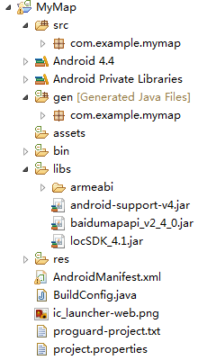

图2.2.4.1 系统目录配置图

- src目录
src目录下包含着本项目的所有包及源文件，项目中的所有资源包含在“res”目录中。在安卓程的应用程序中，存在一个“gen”目录，和每个安卓程序都必须拥有的AndroidManfest.xml文件。
“.java”文件是在建立安卓应用程序时自动生成的文件。“R.java”文件是定义项目的所有资源的索引文件。

- AndroidManfest.xml文件
在该文件中包括了项目中的Activity，Service，Receiver信息，例如在本应用中，要获取地图的使用权限：
<uses-permissionandroid:name="android.permission.ACCESS_NETWORK_STATE"></uses-permission>
<uses-permissionandroid:name="android.permission.ACCESS_FINE_LOCATION"></uses-permission>
<uses-permissionandroid:name="android.permission.INTERNET"></uses-permission>
<uses-permissionandroid:name="android.permission.WRITE_EXTERNAL_STORAGE"></uses-permission>
<uses-permissionandroid:name="android.permission.ACCESS_WIFI_STATE"></uses-permission>
<uses-permissionandroid:name="android.permission.CHANGE_WIFI_STATE"></uses-permission>
<uses-permissionandroid:name="android.permission.READ_PHONE_STATE"></uses-permission>
- 常量定义文件
常量文件中主要定义应用中的常量。

2.2.5 Intent和Broadcast Receiver
Intent是Android开发中比较独特，比较重要的概念，它通过监听程序内部的广播数据，检测到系统的运行状态。Broadcast Intent用来广播程序请求，并且Broadcast Receiver用来接收它们。

（1） Intent简介
Intent是一种特殊的消息传递机制，可以在程序内部或程序之间使用。主要可以用于使用类名启动一个特定的Activity或Service，广播某个动作已经发生等。在本次应用中，主要应用使用Intent来启动新的Activity。

（2） 运用Intent来启动Activity
Intent比较广泛的用途是绑定程序内的组件和程序间的通信，用Intent来启动Activity。在本地图应用程序中我们主要运用Intent来调用窗口的切换。
要创建一个Activity，需要可以调用startActivity方法，参数是Intent，如下所示：
startActivity(myIntent);
startActivity方法会启动一个与myIntent最类似的Activity。同时，也可以构造Intent来指定要打开的Activity。
Android应用程序是多个关联的屏幕（activity）组成的,它们都要包含在程序中的manifest文件中。^{【2】}

2.3 百度地图API

2.3.1 百度地图API简介
百度地图API是百度推出的地图应用和定位服务，它是百度云的一项服务。百度LBS.云是百度地图是百度地图针对LBS开发者推出的一项服务，开发者可以结合已有的百度地图API和定位SDK，开发者可以结合不同功能开发出位置的存储，检索，展示等功能系统。^{【17】}
用户无需自己的服务器，只需要通过百度提供的API就可以完成海量数据的储存。同时，开发者还可以根据不同的需求，搜索指定位置的POI，正是基于POI的搜索，我们的应用才可以顺利运行。

2.3.2 百度地图SDK配置
（1）在使用百度地图SDK之前需用先申请百度开发密钥，申请到密钥之后就可以正常使用百度服务。在本项目中，百度密钥如下图2.3.2.1所示：

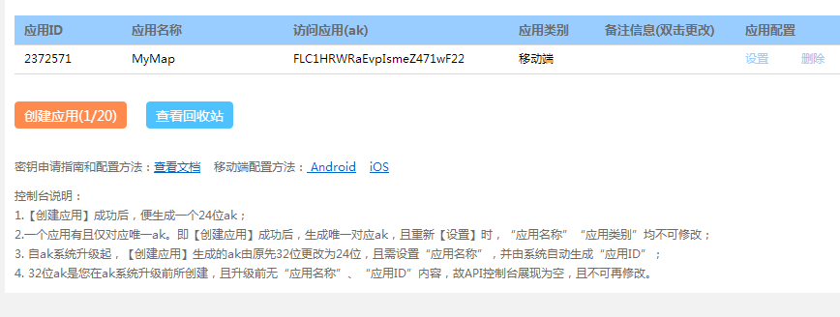
图 2.3.2.1 百度开发秘钥配置图

（2）将百度地图SDK导入到工程中，如下图2.3.2.2所示：
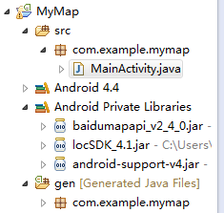

图 2.3.2.2 系统文件配置图

2.3.3 兼容性
支持Android 1.5 及以上系统。

2.3.4 主要类、方法
在使用百度地图api进行配置时，此系统主要用到以下方法：

Map类
表2.3.4.1 地图修改方法
方法 | 返回值 | 描述
setCenter(center:Point) | none | 将此坐标设为地图中心点。
panTo(center:Point) | none | 设置地图的中心点。如果点在当前的地图视图中已经可见，则会以平滑动画的方式移动中心点。^{【18】}
panBy(x:Number, y:Number) | none | 以动画效果移动地图的中心点。^{【18】}  (像素单位),如果指定的像素大于可视区域范围，不执行滑动效果。^{【18】}
zoomTo(zoom:Number) | none | 将视图切换到指定的缩放等级，中心点坐标不变。注意：当有信息窗口在地图上打开时，地图缩放将保证信息窗口所在的坐标位置不动。^{【18】}
zoomIn() | none | 放大一级视图。
zoomOut() | none | 缩小一级视图。
centerAndZoom(center:Point[, zoom:Number]) | none | 设置地图中心点地理坐标，并改变缩放等级。在创建地图实例后应立即调用此方法对地图进行初始化。^{【18】}
reset() | none | 重新设置地图，恢复地图初始化时的中心点和级别。^{【18】}

表2.3.4.2 覆盖物方法
方法 | 返回值 | 描述
addOverlay(overlay:Overlay) | none | 将覆盖物添加到地图中，一个覆盖物实例只能向地图中添加一次。^{【18】}
removeOverlay(overlay:Overlay) | none | 从地图中移除覆盖物。如果覆盖物从未被添加到地图中，则该移除不起任何作用。^{【18】}
clearOverlays() | none | 清除地图上所有覆盖物。
openInfoWindow(infoWnd:InfoWindow, point:Point) | none | 在地图上打开信息窗口。
closeInfoWindow() | none | 关闭在地图上打开的信息窗口。在标注上打开的信息窗口也可通过此方法进行关闭。^{【18】}

表2.3.4.3 地图涂层方法
方法 | 返回值 | 描述
addTileLayer(tileLayer:TileLayer) | none | 添加一个自定义地图图层。
removeTileLayer(tilelayer:TileLayer) | none | 移除一个自定义地图图层。
getTileLayer(mapType:String) | TileLayer | 通过地图类型得到一个地图图层对象。

表2.3.4.4 Overlay 类
方法 | 类型 | 描述
show() | none | 显示覆盖物。
hide() | none | 隐藏覆盖物。
isVisible() | none | 判断覆盖物是否可见。
dispose() | none | 释放覆盖物对象所占用的内存。可在覆盖物被移除后调用此方法，此后该覆盖物将不能再次添加到地图上。^{【18】}

表2.3.4.5 LocalSearch 类
方法 | 返回值 | 描述
search(keyword:String) | none | 发起检索
searchInBounds(keyword:String, bounds:Bounds) | none | 发起范围检索
searchNearby(keyword:String, center:LocalResultPoi|String[, radius:Number]) | none | 发起周边检索当center为字符串时，半径参数将忽略。^{【18】}
getResults() | LocalResult | 返回最近一次检索的结果
clearResults() | none | 清除最近一次检索的结果
gotoPage(page:Number) | none | 检索特定页面的结果
enableAutoViewport() | none | 启用根据结果自动调整地图层级，当指定了搜索结果所展现的地图时有效。^{【18】}
setLocation(location:Map|Point|String) | none | 设置检索范围，参数类型可以为地图实例、坐标点或字符串。例：setLocation("北京市")^{【18】}
setPageCapacity(capacity:Number) | none | 设置每页容量，范围检索支持1 - 50，其余支持1 - 10。此值只对下一次新检索有效。^{【18】}
getPageCapacity() | Number | 获取每页容量
getStatus() | StatusCodes | 返回状态码
toString() | String | 返回类型说明

2.4 Apriori算法

2.4.1 算法简介
Apriori算法渗透在我们生活中的各个方面，许多时候我们甚至感觉不到它的存在，但是，aprioir算法无论在商业还是平常生活中，都给用户带来了极大的方便。例如在我们去超市购物的时候，其中商家就会利用apriori算法来记录消费情况，从中获得最大的利润。^{【3】}
在消费者购物的时候，商家会记录下消费者使用的会员卡和优惠券信息，从消费者的购物习惯中进行分析，分析出消费者对本商场的购物忠诚度，然后根据消费者的购物习惯向消费者这件有关商品，发布相应的打折优惠活动或者将相应的商品摆在同一位置。根据这种信息，商家可以巩固消费者对此商场的忠诚度，以便从消费者身上获得最大的利润，同时也给消费者带了的最大的方便。
顾客忠诚度是指顾客在消费的过程中试用会员卡或者优惠券所获得一定的折扣，通过收集折扣信息，商家可以充分了解顾客的购物习惯和所购的商品类型。即便顾客不使用会员卡，商家也会根据顾客购买商品时所用的信用卡信息，得到顾客的消费习惯，向顾客推荐相关商品，事顾客获得最大的优惠，从此来用户的忠诚度。即便消费者用现金消费，商家也可以根据分析用户同时购买的商品，来分析出相应的顾客，来达到相同的目的。^{【4】}
通过研究分析顾客同时购买的商品，这种方法可以让商家更加了解消费者的消费习惯。在庞大的商品数据中，获得超市货物的购买情况，利用这些数据商家可以更好地定价、促销、货物摆放、管理库存等。通过获取用户的消费习惯，得出不同物品之间的关联行的分析叫做关联分析（association analysis）。
如果使用搜索方法来获得物品的关联性，这将是一种效率非常低的方法，问题的关键就在于使用一个特定的算法，在最合理的时间内分析出我们最需要的结果。基于这种思路，我们可以利用apriori算法来实现我们问题。^{【4】}
Apriori算法可以在许多发生的事件中，通过分析，得出相关联的事件集合，它的优点在于已与编码实现，缺点在于处理大数据上可能相对较慢。但是考虑到本次设计为地点关联分析，数据量并不算大，所以使用apriori算法最为合适。本系统的apriori算法分析与实现将在下面论述。^{【5】}

2.4.2 关联分析
联分析是一种在大规模数据集中寻找特定关系的任务，这种关系可分成两种形式：频繁项集或者关联规则，频繁项集是经常出现在一起的物品的集合，关联规则暗示了两种物品或几种之间可能存在很强的关系，例如用以下例子来解释这种关系：
表2.4.2.1 apriori关系图
用户 | 经常出行地点
1 | 地点A，地点B，地点C，地点D
2 | 地点E，地点A，地点D
3 | 地点A，地点D，地点E，地点F
4 | 地点A，地点B，地点D

通过分析，我们得出地点A和地点D用户经常同时出行，我们可以将地点A和地点D归为一个频繁集中。这意味着当有用户光顾地点A的时候，他很有可能会对地点D感兴趣，此时如果向用户推荐地点D，可以极大的方便用户，同时也可以给商家提供便利。对Apriori算法的应用已经早就出现在传统的零售行业中，但在地图服务中还没有相应的应用，此系统正是将Apriori算法应用到地图服务上。^{【6】}

2.4.3 Apriori算法原理
Apriori
Apriori在拉丁语中指“来自以前”。当定义问题时，通常会使用先验知识或者假设，这就被称作“一个先验”（a priori）。在贝叶斯统计中，使用先验知识作为条件进行推断也很常见。先验知识可能来自领域知识、先前的一些测量结果，等等。^{【7】}

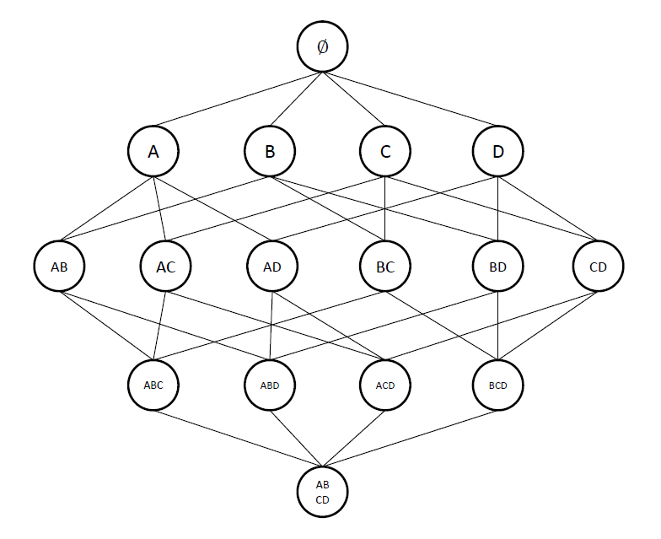
在传统的搜索方式中，如果我们要在四个事物中检索其中的两个事物，将是一种繁琐的计算。在这里，我们用支持度来衡量一个集合出现的频率。集合的支持度是指有多少交易集合包含该集合的比例。比如根据图5.3-1，我们来计算{A，C}集合的支持度，我们将遍历所有集合，所有包含A、C元素的集合数与总集合数相比就为{A，C}集合的支持度。在图2.4.3.1的情况下，计算支持度也要遍历15次。如果事物增加的话，遍历次数也将会是指数型增加。所以在此项目的地点推荐上，我们将不用传统的遍历方法。
图2.4.3.1 关联集合图

为了更加高效的计算出关联集合，我们将使用apriori原理进行分析。Apriori原理就是如果确定{A，C}为频繁集，那么{A}、{C}都为频繁的。返过来同样适用，如果我们已经知道{B，D}为非频繁的，那么包含B、D元素的集合都为非频繁的。那么包含B、D元素的集合我们就不用考虑了，这将给我们的计算节省巨大的空间和时间。通过利用apriori算法就可以在合理的时间求出频繁集了。^{【8】}

Apriori算法的一般过程
- 收集数据：使用任意方法；
- 准备数据：任何数据类型都可以，因为我们只关心集合；
- 分析数据：使用任意方法；
- 训练算法：使用Apriori算法来找到频繁项集；
- 测试算法：不需要测试过程；
- 使用算法：用于发现频繁项集以及物品之间的关联规则。^{【9】}

2.4.4 利用apriori算法分析频繁集
Apriori算法可以高效的计算出事物的频繁集，apriori一般包括两个参数，分别是数据集合最小支持度。函数得到这两个参数之后，就会根据数据集进行遍历，首先函数将会对单个数据遍历，从中筛选出符合最小支持度的集合，将不符合的集合从中去除掉。然后算法将重新遍历所剩下的集合，将所有集合重新组合，任意两个元素组合为一个集合，然后遍历所产生的新集合。同样筛选出符合最小支持度的元素集合，将不符合的集合去除掉。如此循环，直至去除掉所有不满足最小支持度的项目集。通过这种方法，我们就可以高效的利用apriori算法来找到关联集合了。^{【10】}

2.4.5 Apriori算法实现
分析好算法的思路之后，就可以简单的实现apriori算法了，apriori的实现思路为：
当集合中的项数大于0时：
（1） 构造一个由k项组成的列表；
（2） 检查列表内的所有元素以确保都在频繁集内；
（3） 保留频繁集项并构建由k+1项组成的列表。^{【11】}
将地点集合收集起来以后，通过apriori算法分析出地点的关联集合，用户使用不同方式向系统穿入位置信息之后，系统将会查找关联集合，并向用户推荐关联集合中的地点，实现真正的智能推荐功能。用户在使用过程中还可以手动输入相关目的地，这部分数据将会上传到系统之中，保存为关联地点，用于向其他用户推荐。推荐合理性也将随着用户使用时间加长而增强，在一定程度上实现自适应功能。^{【12】【13】}

3系统需求分析

3.1 定义
LBS：Location Based Services，基于地理位置的服务；
百度地图API：百度面向用户所开放的地图类借口；
POI：Points of interest，用户兴趣点；

3.2 可行性分析

3.2.1 技术可行性分析
目前Apriori算法已经被广泛应用于商业，管理，网络安全和信息通讯领域，并根据不同的应用场合出现了不同的改进，对Apriori算法的使用已经比较成熟，所以对消费者消费习惯的分析得出关联地点在技术上是可行的。

3.2.2 进度安排可行性
在android应用开发过程中，按照以下步骤进行：
1.Java最基本的数据类型与表达方式，以及分支循环结构。
2.String和StringBuffer的使用、正则表达式。
3.面向对象的抽象，类与对象，继承，封装，多态，对象初始化和回收。
4.对象实例化过程、方法的覆盖、final关键字、抽象类、接口、继承的优点和缺点剖析。
5.Java异常处理，异常的机制原理。
6.常用的设计模式：Singleton、Template、Strategy模式。
7.JavaAPI介绍：种基本数据类型包装类，System和Runtime类，Date和DateFomat类等。
8.Socket网络编程。

3.3需求分析

3.3.1 系统目标
本系统为一个地图应用，主要功能为可以根据用户的使用习惯，智能的向用户推荐用户可能感兴趣的目的地。同时在有开放API的情况下，同时可以向用户推送打折信息。为用户节省漫无目的寻找目的地的时间。

3.3.2 用户需求
此应用需要运行在联网的智能终端上使用，用户可以根据GPS定位或者手动输入地点来实现主要功能。
系统优先级：
高——系统基础功能，在软件开发时必须实现的功能；
中——在软件中可以实现的功能，开发者对其功能的描述、约束不够具体，在开发过程中可以适当的实现；
低——低优先级功能的有无对系统根本功能影响不大，开发时可根据具体情况适当修改、删除或添加，此部分功能可能会提高用户体验。
表3.2.2.1 系统需求表
序号 | 功能名称 | 输出方式 | 优先级 | 简要解释描述
1 | 地图预览 | 用户运行程序，地图自动预览 | 高 | 用户可以根据地图预览功能浏览全国地图
2 | 本地定位 | 定位结果可以显示在地图图层之上 | 高 | 用户可以使用移动设备的定位功能获取自身所在位置
3 | 关联地点分析 | 关联地点会在新的页面反馈出来 | 高 | 当获取到用户反馈的地点信息之后，系统会调用关联分析算法得出相关的地点
4 | 关联地点收集 | 结果将会记录在本地，并在有联网的情况下上传至服务器 | 中 | 根据用户的使用习惯收集
5 | 优惠信息推送 | 根据用户地点，显示在终端设备上 | 低 | 根据获取的用户地点信息，系统收集当地或关联地点的打折促销信息并向用户推荐
6 | 位置检索 | 检索结果可以显示在地图图层之上 | 低 | 用户可以手动输入兴趣点，并实现关联推荐功能

3.4运行环境

3.4.1系统软件/硬件平台
系统运行在Android操作系统的智能终端上。

3.4.2运行环境
需要Android 4.0及以上版本。

3.5系统功能需求分析
根据系统的总体功能，应用的主要功能分为“地图显示”，“POI查询”，“关联地点分析”，“智能推荐”。
全系统用例图如图3.5.1

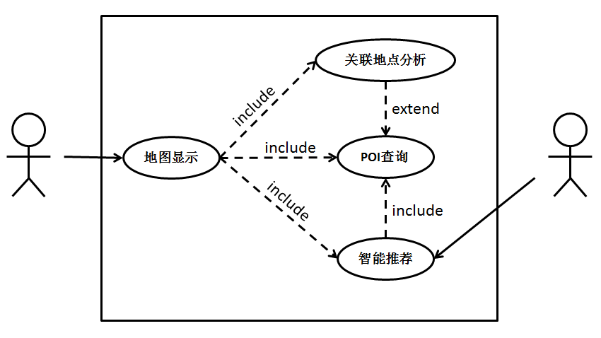

图3.5.1 全系统用例图

地图显示
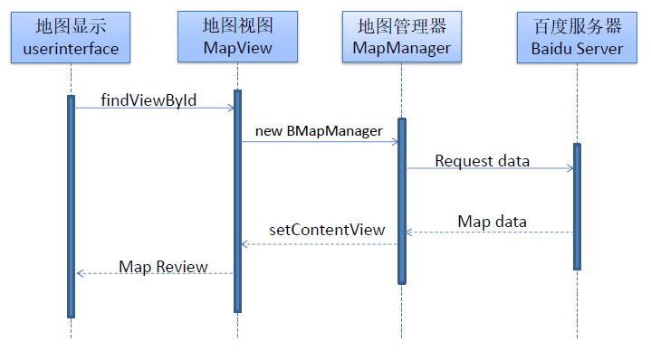
地图显示时序图如图3.5.1

图 3.5.1 地图显示时序图

关联地点分析
关联地点分析时序图如图3.5.2
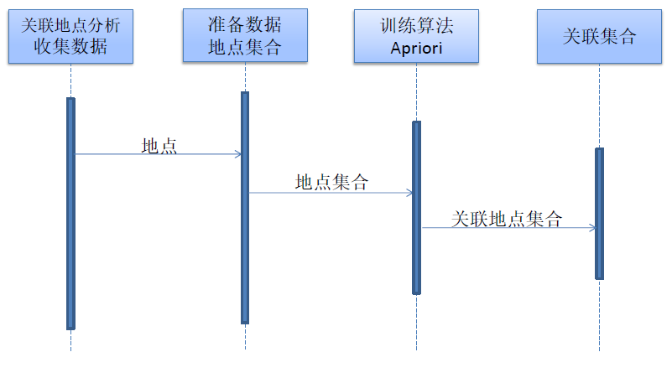
图 3.5.2 关联地点分析时序图

POI查询
POI查询时序图如图3.5.3
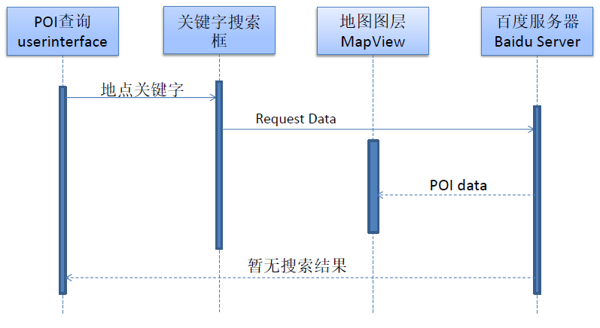
图 3.5.3 POI查询时序图

智能推荐
智能推荐时序图如图3.5.4
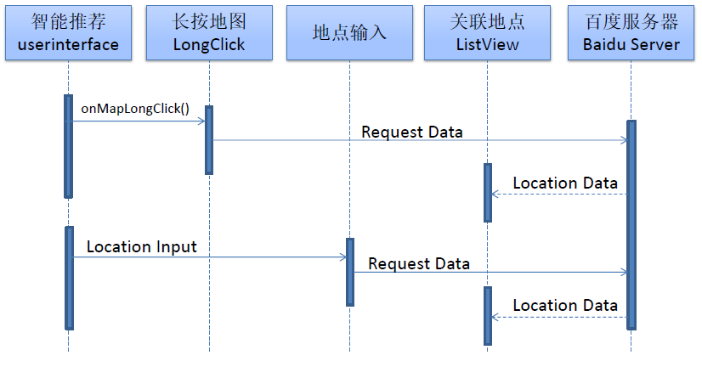
图3.5.4 智能推荐时序图

3.6性能需求

3.6.1数据精确度
（1）获取用户地理位置采用移动端GPS方式，软件代码中确定使用高精度GPS定位，以确保定位信息的完整性及准确性。
（2）应用具有部分的修改数据功能。
（3）用户可以及时的修改错误信息，例如手动修改定位，或输入位置信息。

3.6.2时间特性
用户使用应用，用户启动GPS定位功能，GPS定位返回用户的地理位置信息，地理位置信息获取时间取决于用户的网络状况以及GPS响应时间。用户手动输入地理位置信息后立即更新。
用户调用系统功能，系统及时响应。
用户修改数据，系统应立即处理更新后台数据，例如GPS信息，有必要时保留备份。
用户提取数据，系统转换数据及传输数据的速度取决于硬件性能及系统处理数据的能力。
系统运行时间应满足7*24小时不间断运行，有紧急情况时应具有备份系统满足一些必要功能。

3.6.3适应性
在不同的操作方式、运行环境和与其他系统的接口以及开发计划等发生变化时，应具有的适应能力。例如在网络不稳定的情况下，适当处理此问题。
下面给出系统中出现的每个接口的规格说明，其中每个接口要求有如下内容：
（1）输入
（2）处理过程
（3）输出
（4）接口交互过程
（5）消息和通信协议
（6）性能要求
（7）故障处理
（8）其它要求

3.7其他需求
对于用户数据的安全性，在程序模块中加入密码控制功能，对用户的使用权限加以控制。
界面友好，操作直观简单。
数据添加方便，研发出新功能时，可以方便植入到系统中。
系统对于输入错误等及时报错，并对一些错误格式的数据直接进行修改以符合要求。
系统故障时可进行维护。
系统可以移植到多种设备。

4系统概要设计

4.1系统包图与基本功能
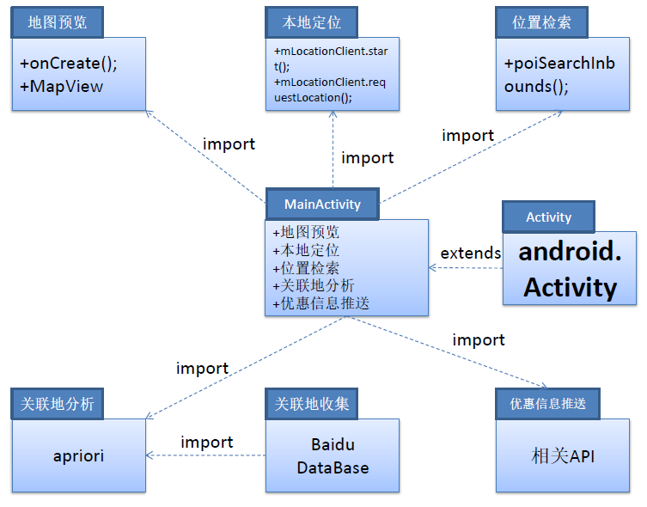
下面是系统的包图，如图4.1.1所示

图4.1.1系统包图

表4.1.1地图预览功能表
功能编号 | 1 | 功能名称 | 地图预览 | 优先级 | 高
功能  描述 | 1. 当用户打开应用程序时，软件欢迎界面为地图预览节目，用户可以直观的在初始界面浏览地图；  2. 地图预览支持图像缩放功能，用户可以在地图表面用手指伸缩实现地图缩放功能；  3. 可通过接口或手势控制来实现地图的点击、双击、长按、缩放、旋转、改变视角等操作。
输入项 | 地图图层
处理描述 | 1.检查手机是否打开WiFi功能，GPS是否运转正常，地图是否载入成功，地图应用是否获得相关权限；  2.当应用运行过程中，网络断开或GPS无法正常服务时，应用会提示给用户，“网络断开”或“GPS无服务”；  3. 根据用户喜好，可以浏览2D、3D图像，有条件的情况下，用户还可以了解到路况信息和卫星图像；  4.用户可以通过手势来放大、缩小地图比例尺；  5.用户点击地图的某个部分进行放大，该部分可以无限放大至覆盖整个区域显示。
输出项 | 地图图层
界面要求 | 1.地图节目要一目了然，便于用户操作；  2.地图全屏显示。

表4.1.2本地定位功能表
功能编号 | 2 | 功能名称 | 本地定位 | 优先级 | 高
功能  描述 | 1. 当用户启动定位功能时，手机会自动启动GPS，获取当前位置信息；  2. 应用可以根据获取的地理位置信息，将用户的地里位置显示在地图图层上；  3. 在定位的过程中，用户可以随时通过手势来预览地图的其他任意一个位置。
输入项 | 地理位置信息
处理描述 | 1. 正向地理编码：将实现将中文地址名转化为地球上的经纬坐标；  2. 反向地理编码：将实现将地球上的经纬坐标转化为中文地址名；  3. 系统会检测GPS运转情况，并随时向主程序发送消息；  4. 使用各种不同的方式进行定位，将定位结果反馈给百度地图SDK，SDK会根据相应的位置信息显示在地图涂层上。  5.定位参数设置如下：  LocationClientOption option = new LocationClientOption(); //设置定位参数  option.setOpenGps(true); //打开GPRS  option.setLocationMode(LocationMode.Hight_Accuracy);//设置定位模式  option.setCoorType("bd09ll");//返回的定位结果的经纬度  option.setScanSpan(5000);//发起定位的时间间隔为5000ms  option.setIsNeedAddress(true);//返回含有地址信息的定位结果  option.setNeedDeviceDirect(true);//返回包含手机机头朝向的位置结果  mLocationClient.setLocOption(option);
输出项 | 定位信息
界面要求 | 1.地图节目要一目了然，便于用户操作；  2.地图全屏显示。

表4.1.3 关联地点分析功能表
功能编号 | 3 | 功能名称 | 关联地点分析 | 优先级 | 高
功能  描述 | 1. 用户选择查询关联地点时，系统会自动显示出用户所输入地点的所有关联地；  2. 用户可以自定义关联地，根据用户习惯，自己添加感兴趣的POI（points of interest）；  3. 用户可以手动输入地点，获取关联地。
输入项 | 初始地点
处理描述 | 1.系统在获得初始地点之后，会调用程序中的Apriori算法，根据初始地点得出关联地点；  2. 用户可以通过不同方式输入初始地点，最大程度的满足用户需求；  3.用户可以通过定位信息输入初始地点，系统在调用定位之后，系统会根据当前地点获得关联地点；  4. 用户还可以通用手动输入初始地点，用户在获得位置之后，系统会根据当前地点获得关联地点。
输出项 | 关联地点集合
界面要求 | 1.地图节目要一目了然，便于用户操作；  2.地图全屏显示。

表4.1.4 关联地点收集功能表
功能编号 | 4 | 功能名称 | 关联地点收集 | 优先级 | 中
功能  描述 | 1. 在不侵犯用户隐私的情况下，可以对用户常去的地点进行收集，构成关联地点；  2. 收集到的关联地点通过分析比较最终得出新的关联地点集合；  3. 新分析出的关联地点集合可用于对新的关联地分析功能中。
输入项 | 随机地点
处理描述 | 1. 在保证用户隐私的情况下，对用户出现的地点进行收集，将所有收集到的地点集中在一起；  2. 将所有手机到的地点集中之后，系统运用特殊的分析方法，将所有地点的出现频率进行排序；  3. 同样可以Apriori算法对所有地点进行分析，分析出关联地点集合；  4.新分析出的关联集合就可以用于关联地点推荐功能；  5.用户也可以自定义关联地点结合，用户可以根据自己的喜好，将自己的兴趣关联地上传，与其他用户分享。
输出项 | 关联地点集合
界面要求 | 1.地图节目要一目了然，便于用户操作；  2.地图全屏显示。

表4.1.5 优惠信息推送功能表
功能编号 | 5 | 功能名称 | 优惠信息推送 | 优先级 | 低
功能  描述 | 1. 当用户检索到地点时，系统可以使用相应打折网站上的通用接口进行检索，当存在打折信息的时候向用户推荐；  2. 如果用户在定位的时候查看优惠信息，系统会自动提供用户所在地的打折优惠信息；  3. 用户如果是手动输入一个地理位置，并查看周边信息的话，系统则会根据用户输入的信息，获取周边优惠信息。
输入项 | 地理位置
处理描述 | 1.检查手机无线功能是否联通，或者数据流量是否打开，地图是否载入成功，地图应用是否获得相关权限；  2.获得用户提供的地理位置信息之后，利用相关打折信息网站的API，向用户推送用户可能感兴趣的打折信息；  3. 用户还可以根据自己的喜好，对打折信息进行筛选，用户可以手动的搜索打折信息；  4.如果用户对推荐的打折信息不满意，用户可以挑选出感兴趣的打折信息，并返回系统，返回结果系统会进行以后的推荐；  5.用户同时还可以根据地图浏览打折商家的位置，所有打折的信息将会直观的反应在地图之上。
输出项 | 优惠信息
界面要求 | 1.地图节目要一目了然，便于用户操作；  2.地图全屏显示。

表4.1.6 位置检索功能表
功能编号 | 6 | 功能名称 | 位置检索 | 优先级 | 低
功能  描述 | 1. 用户在浏览地图时，可以手动输入一个位置信息，系统会自动检索到这个位置点，并设为地图中心显示给用户；  2. 用户可以手动输入位置信息，同时可以在这个位置点上实现此系统的各种功能，例如关联地点推荐，打折信息；  3. 用户还可以通过输入一个地理经纬度信息来获取一个指定的地点。
输入项 | 位置信息
处理描述 | 1 周边检索：以确定的一点为中心，指定距离为半径，根据用户输入所的关键词进行POI检索；  2. 区域检索：在指定的矩形区域内、根据用户所输入的关键词进行POI检索；  3. 城市内检索：在某一城市内，根据用户输入的关键字进行POI检索。  4.用户可以通过手势来放大、缩小地图比例尺；  5.用户点击地图的某个部分进行放大，该部分可以无限放大至覆盖整个区域显示。
输出项 | 位置信息
界面要求 | 1.地图节目要一目了然，便于用户操作；  2.地图全屏显示。

4.2数据逻辑结构设计

4.2.1 系统E-R图
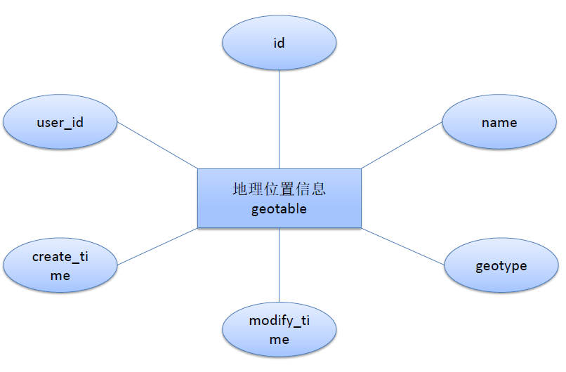
（1）地理位置信息E-R图，（图4.2.1.1）

图 4.2.1.1地理位置信息E-R图

（2）位置数据E-R图（图4.2.1.2）

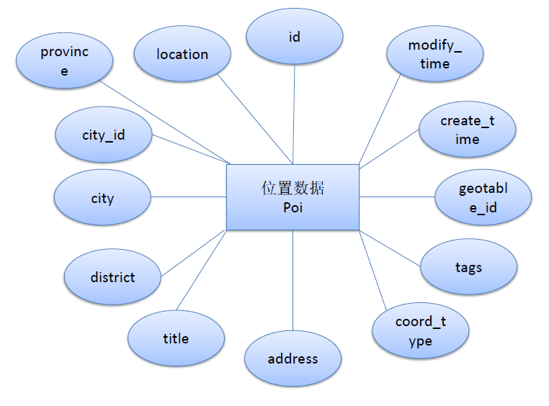
图 4.2.1.2位置数据E-R图

4.2.2 数据物理结构设计
在本系统的所有地点数据全部储存在百度LBS.云服务器中，LBS.云是百度地图针对LBS开发者推出的平台级服务，结合已有的地图API和SDK服务，通过开放服务端存储和计算能力，提供海量位置数据存储、检索、展示一体化解决方案。使用百度LBS云，用户不需要自己的服务器，只需通过百度云的API接口或可视化数据管理器就可以完成海量数据存储，百度LBS云提供海量数据存储与检索复杂服务，可帮助开发者更加方便的实现敏捷开发。

其主要数据表的定义如下：
（1）位置数据表见表4.2.1所示
表4.2.1 位置数据表（geotable）实体字段定义
字段名称 | 字段含义 | 类型 | 备注
id | id,记录的唯一标识 | uint32
name | geotable的中文名称 | string(45)
geotype | geotable包含的数据类型，包含点、线、面三种类型 | uint32 | 1：点；2：线；3：面。默认为1（当前只支持点）。
modify_time | 记录最后一次被修改的时间 | datetime
create_time | 记录被创建的时间 | datetime
user_id | 创建此记录的用户标识 | uint64

（2）位置数据表见表4.2.2
表4.2.2 位置数据（poi）实体字段定义
字段名 | 含义 | 类型 | 是否必须 | 默认值 | 备注
id | 唯一标识 | uint64 | 是 | 无
location | 坐标 | array | 是 | 无 | 格式为：[经度,纬度]或者[对应的墨卡托投影]
province | 省名称 | string(32) | 否 | 无
city_id | 市id | uint32 | 是 | 无
city | 市名 | string(32) | 是 | 无
district | 区名 | string(64) | 否
title | 名称 | string(256) | 否
address | 地址 | string(256) | 否
coord_type | 用户上传的坐标的类型 | uint32 | 否 | 3 | 可选，1.GPS经纬度坐标  2.国测局加密经纬度坐标  3.百度加密经纬度坐标  4.百度加密墨卡托坐标
tags | 标签 | string(256) | 否 |  | 以空格分隔
geotable_id | 表主键 | uint32 | 是
create_time | 创建时间 | uint32 | 是 |  | Unix时间戳
modify_time | 修改时间 | uint32 | 是 |  | Unix时间戳

在本设计中，将关联位置信息录入到基本数据表中，如表4.2.3所示

表 4.2.3 基本字段表
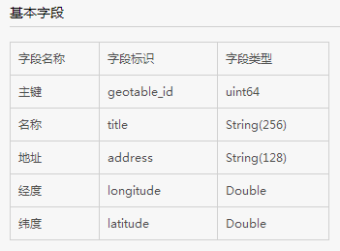

在本例中，将四川大学三个校区录入结果如图4.2.1所示
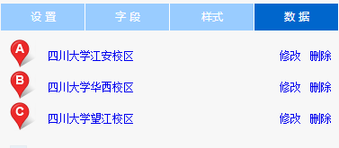

图 4.2.1 四川大学信息图

百度地图支持可视化地点录入，如图4.2.2所示

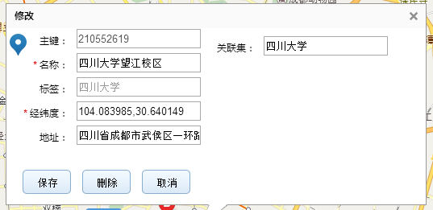

图 4.2.2 地点录入图

系统通过关联集字段来查找关联集，会将某一地点的所有关联集合反馈给用户，如图4.3.3所示
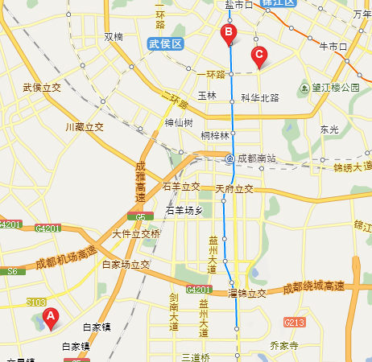

图4.2.3 关联地点显示图

4.3 界面设计
系统载入时的初始界面如下，系统打开时为默认位置，天安门，用户可以直观的在初始界面浏览地图，地图预览支持图像缩放功能，用户可以在地图表面用手指伸缩实现地图缩放功能，可通过接口或手势控制来实现地图的点击、双击、缩放、长按、旋转、改变视角等功能的操作。
程序登陆界面如图4.3.1 系统载入图所示

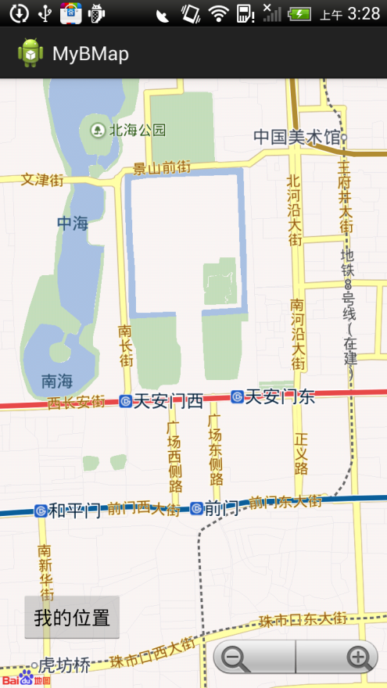

图4.3.1 系统载入图

点击“我的位置”按钮效果如图4.3.2 定为实现图
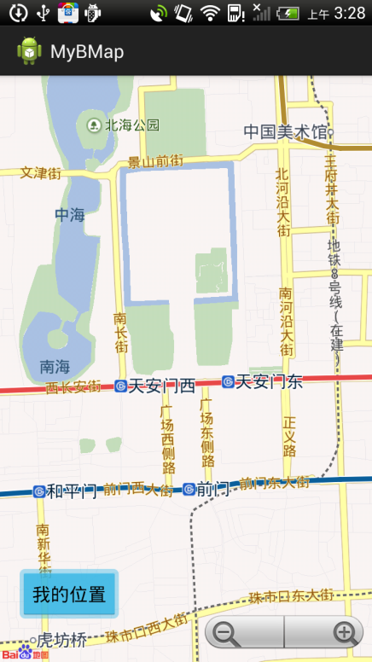
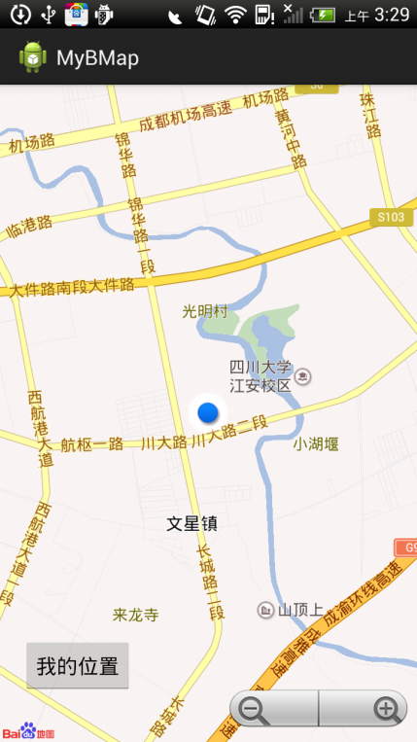

图4.3.2 定位实现图

所有地图点击事件都会在MKMapTouchListener实例对象中监听，当长按地图时，系统会调用onMapLongClick方法，在此方法中处理长按地图所相应的事件，通过重写此方法，我们就可以实现显示当前位置点的界面，同时也会显示当前位置的地理信息已经关联地点：
长按地图的界面如图4.3.3
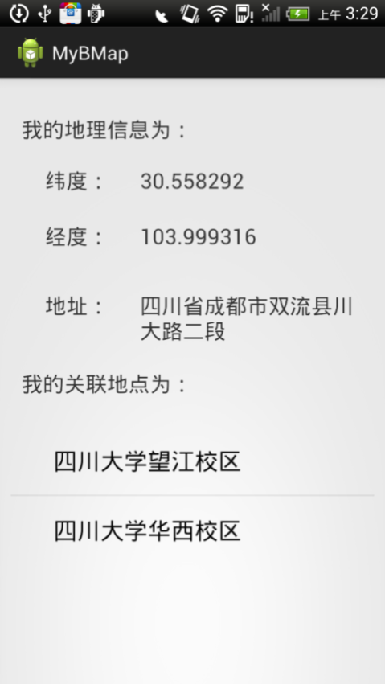

图4.3.3 位置信息图

当前地点的所有关联地点将会显示在ListView中，用户可以滑动ListView来查看所有的关联地点，当用户点击其中的关联地点时，系统会在setOnItemClickListener中监听，并在onItemClick方法中实现点击事件，通过重写此方法，我们就可以实现我们的功能，将关联地点显示在地图图层上：
点击关联地点，将关联地点显示在地图上，如图4.3.4
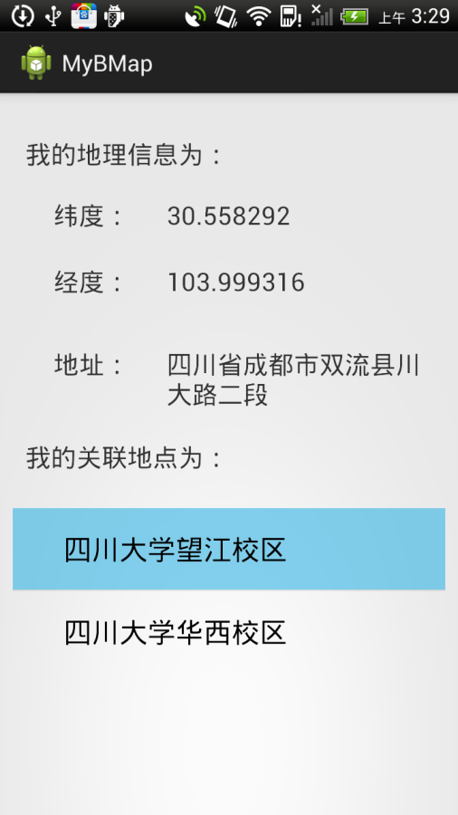
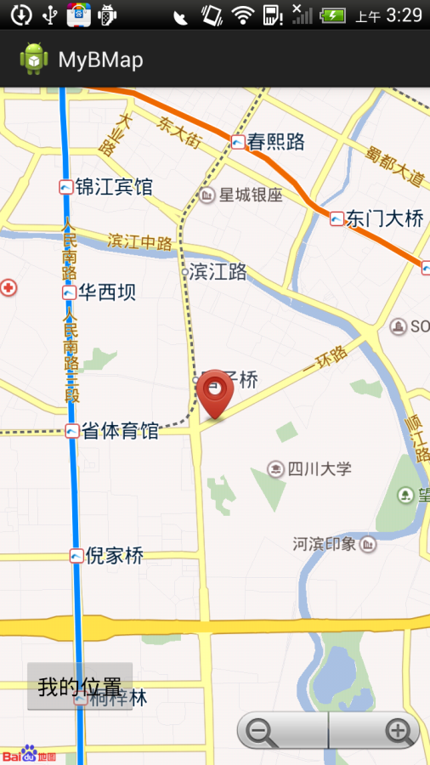

图4.3.4 关联地点显示图

5系统详细设计
总系统类图如图5.1
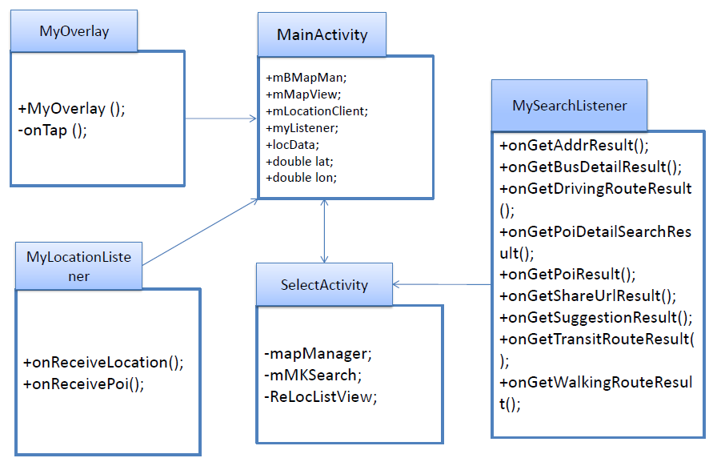

图5.1

5.1 初始地图显示
super.onCreate(savedInstanceState);
mBMapMan = new BMapManager(getApplication());
mBMapMan.init(null);
setContentView(R.layout.activity_main);
mMapView = (MapView)findViewById(R.id.bmapsView);
mMapView.setBuiltInZoomControls(true); //设置启用内置的缩放控件
MapController mMapController = mMapView.getController();
GeoPoint point =newGeoPoint((int)(39.915* 1E6),(int)(116.404* 1E6));
//用给定的经纬度构造一个GeoPoint，单位是微度 (度 * 1E6)
mMapController.setCenter(point); //设置地图中心点
mMapController.setZoom(15); //设置地图zoom级别

程序载入时，自动执行onCreate函数，并且获得新的BMapManager；
将地图视图分配给ContentView；
最后将天安门作为地图中心点显示在地图上。

5.2 地图长按方法
@Override
publicvoid onMapLongClick(GeoPoint point) {
//在此处理地图长按事件
//System.out.println(locData.latitude);
//System.out.println(locData.longitude);
Intent myintent = newIntent(MainActivity.this, SelectActivity.class);
myintent.putExtra("Lat", lat);
myintent.putExtra("Lon", lon);
startActivityForResult(myintent, 1);
}

重写onMapLongClick函数，当长按地图时，会执行函数体内的语句，此函数打开一个新的activity，并将当前地理位置信息通过intent传递给新的activity。

5.3 获取返回地点并显示
@Override
publicvoid onActivityResult(int requestCode, int resultCode, Intent data) {
super.onActivityResult(requestCode, resultCode, data);
//System.out.println("SubAvtivityFinish");
double Lat = data.getDoubleExtra("Lat", 0);
double Lon = data.getDoubleExtra("Lon", 0);
GeoPoint p1 = newGeoPoint((int) (Lat * 1E6), (int) (Lon * 1E6));

Drawable mark= getResources().getDrawable(R.drawable.location);
//用OverlayItem准备Overlay数据
OverlayItem item1 = newOverlayItem(p1,"item1","item1");

item1.setMarker(mark);
//创建IteminizedOverlay
MyOverlay itemOverlay = newMyOverlay(mark, mMapView);
//将IteminizedOverlay添加到MapView中
mMapView.getOverlays().clear();
mMapView.getOverlays().add(itemOverlay);

//添加overlay, 当批量添加Overlay时使用addItem(List<OverlayItem>)效率更高
itemOverlay.addItem(item1);
mMapView.refresh();
mMapView.getController().setCenter(p1);
}

当地理位置信息activity结束时，系统将会返回到上一个activity中，并向mainactivity中传递用户点击的地点，mainactivity收到地点之后，会显示在地图上。

5.4 获取定位位置
@Override
publicvoid onReceiveLocation(BDLocation location) {
locData.latitude = location.getLatitude();
locData.longitude = location.getLongitude();
locData.direction = 2.0f;
lat = location.getLatitude();
lon = location.getLongitude();
MyLocationOverlay myLocationOverlay = newMyLocationOverlay(mMapView);
myLocationOverlay.setData(locData);
mMapView.getOverlays().add(myLocationOverlay);
mMapView.refresh();
}

5.5 地理坐标逆向解析
Intent intent = getIntent();
double lat = intent.getDoubleExtra("Lat", 0);
double lon = intent.getDoubleExtra("Lon", 0);
TextView latView = (TextView)findViewById(R.id.MyLatitude);
latView.setText(""+lat);
TextView lonView = (TextView)findViewById(R.id.MyLongitude);
lonView.setText(""+lon);
GeoPoint locPoint = newGeoPoint((int) (lat* 1E6),
(int) (lon* 1E6));
mMKSearch.reverseGeocode(locPoint);

5.6 系统主界面布局
系统载入界面使用RelativeLayout显示布局，将地图现实控件放置在程序主屏幕中，用于地图功能的现实，其主要的布局如下所示：
<RelativeLayoutxmlns:android="http://schemas.android.com/apk/res/android"
android:orientation="vertical"
android:layout_width="fill_parent"
android:layout_height="fill_parent">

<com.baidu.mapapi.map.MapViewandroid:id="@+id/bmapsView"
android:layout_width="fill_parent"
android:layout_height="fill_parent"
android:clickable="true"/>
</RelativeLayout>

同时在载入界面中添加功能按钮，名为MyLocation，点击这个按钮会实现跳转到当前位置，并显示在地图上，功能按钮的配置代码主要为：
<Button
android:id="@+id/MyLocation"
android:layout_width="wrap_content"
android:layout_height="wrap_content"
android:layout_alignParentBottom="true"
android:layout_alignParentLeft="true"
android:layout_marginBottom="42dp"
android:layout_marginLeft="19dp"
android:onClick="onMyLocationButtonClick"
android:text="@string/MyLocation"/>

点击我的位置实现定位功能，点击“我的位置”功能按钮之后，程序调用onMyLocationButtonClick函数，系统调用此函数之后会实现获取当前位置并显示在地图上，同时将我的位置左边点设为屏幕中心，用蓝点方式显示出来。

5.7 位置详细信息界面布局
位置信息显示界面使用RelativeLayout显示布局，信息显示主要使用TextView控件，关联地点的显示使用ListView控件，详细如下：
<?xmlversion="1.0"encoding="utf-8"?>
<RelativeLayoutxmlns:android="http://schemas.android.com/apk/res/android"
android:layout_width="match_parent"
android:layout_height="match_parent"
android:orientation="vertical">
······
</RelativeLayout>

纬度信息的显示使用TextView控件，id为MyLatitude，默认值为“暂无数据”，其配置如下：
<TextView
android:id="@+id/MyLatitude"
android:layout_width="wrap_content"
android:layout_height="wrap_content"
android:layout_alignBottom="@+id/Latitude"
android:layout_centerHorizontal="true"
android:text="@string/NoData"
android:textSize="20sp"/>

经度信息的显示使用TextView控件，id为MyLongitude，默认值为“暂无数据”，其配置如下：
<TextView
android:id="@+id/MyLongitude"
android:layout_width="wrap_content"
android:layout_height="wrap_content"
android:layout_alignLeft="@+id/MyLatitude"
android:layout_alignTop="@+id/Longitude"
android:text="@string/NoData"
android:textSize="20sp"/>

关联地点显示使用ListView控件，将当前位置的关联地点显示在ListView的内容中，当关联地点较多时，ListView可以上下滑动来查看，具体方法实现将在后面的内容中介绍，其配置如下：
<ListView
android:id="@+id/ReLocList"
android:layout_width="match_parent"
android:layout_height="wrap_content"
android:layout_below="@+id/RelativeLocation"
android:layout_marginTop="27dp"
android:layout_marginRight="10dp"
android:layout_marginLeft="10dp">

</ListView>

总结
本文的工作是基于LBS服务框架与手机移动开发的基础上提出的，主要介绍了Android手机应用程序的内容和开发详细的全过程，在整个系统的开发过程中，经过了系统的技术路线分析、国内外研究现状概括、需求分析、概要设计和详细设计阶段。严格按照软件开发的具体步骤以及需求定义的要求，功能基本完成，也达到了代码的复用的要求。
设计进行了技术路线分析和国内外研究现状概括，包括系统所需要的LBS技术、Android开发技术平台、百度地图API和对apriori算法的简介。其中LBS服务的应用主要为LBS的介绍，介绍了LBS服务的综合情况，同时介绍了LBS服务的由来及发展历程和国内外对LBS的应用情况；然后对系统所需的其他技术进行分析，例如Android平台的开发，百度地图API的配置与使用和对apriori算法的分析与实践过程进行分析。详细论述了开发该系统应具备的基本原则、设计的要点和目标及系统功能的分析，阐释了系统的用户需求要求和设计要求以达到满足用户的要求，这部分为接下来的设计拟定了很好的理论基础。
到此，LBS手机地图应用设计基本完成，从系统分析到概要设计，再到详细设计，在设计中，使我对Android手机软件设计有了更进一步的理解，让我懂得了移动端应用开发的基本流程，使我学习到了很多。而在实际上应用上，Android手机应用的结构是更加复杂的，它涉及了许多技术与研究方向，用户的需求也是千变万化的，而本文所设计的根据用户习惯智能推荐目的地的LBS手机地图应用，虽然会给用户提供巨大的方便，同时如何保护用户的隐私等信息在当今也变得非常重要。目前，系统的功能基本达到预期设计目标，虽然本系统只是地图应用的一小部分，但是由于本人能力问题，本系统在很多方面仍然有一些不足，存在着值得深入研究之处，当然在实际的应用中，地图应用的不同功能会给用户带来前所未有的方便。

作者在读期间科研成果介绍
Leader National Undergraduates Innovating Experimentation Project to achieve control of all electrical appliances by gestures through Kinect 07/2012-05/2013

Leader Long-distance management system of hospital resources developed on the iOS platform 03/2012-06/2012

Leader Library management system based on SQL Server 09/2012-01/2013

Leader Tourism management information system 03/2013-06/2013

Practice Sichuan Hwadee Information Technology Co., Ltd.
Participated in the making of video monitoring system06/2013-07/2013

参考文献
- [美] Reto Meier 著，Android 4高级编程（第3版），清华大学出版社，2013.4
- [美] Greg Nudelman 著，Android应用UI设计模式，人民邮电出版社，2013.12
- [美] Tom M. Mitchell, Machine Learning, ISBN 0-07-115467-1
- [美] Peter Harrington, Machine Learning in action, 人民邮电出版社，ISBN 9787115317957， 2013.6
- [美] Drew Conway，John Myles White 著，机器学习：实用案例解析，机械工业出版社，2013.4
- [美] George F. Luger 著，人工智能复杂问题求解的结构和策略（原书第6版），机械工业出版社，2010.1
- [美] Stuart J. Russell, Peter Norvig 著，人工智能：一种现代的方法（第3版），清华大学出版社，2013.11
- [澳] Michael Negnevitsky 著，人工智能•智能系统指南（原书第3版），机械工业出版社，2012.8
- [美] Simon Rogers，Mark Girolami 著，机器学习基础教程，机械工业出版社，2014.1
- Akihiro Inokuchi, Takashi Washio, Hiroshi Motoda , An Apriori-Based Algorithm for Mining Frequent Substructures from Graph Data, Lecture Notes in Computer Science, Springer Berlin Heidelberg
- 苏金树、张博锋、徐 昕，基于机器学习的文本分类技术研究进展[J]，国防科技大学，软件学报，2006
- 杨善林、倪志伟，机器学习与智能决策支持系统，科学出版社，2004
- 胡吉明、 鲜学丰，挖掘关联规则中Apriori 算法的研究与改进，计算机技术与发展，2006 - xactad.org
- 华军新闻. http://news.newhua.com/news/2010/0626/95859.shtml
- 耿良，基于3G网络位置服务的数据管理和用户隐私的研究，北京邮电大学
- UCD社区，LBS简要分析， http://ucdchina.com/snap/8999
- LBS.云-位置数据云存储和云检索服务, http://developer.baidu.com/map/lbs-cloud.htm
- 百度地图API，http://developer.baidu.com/map/reference/

声 明
本人声明所呈交的学位论文是本人在导师指导下进行的研究工作及取得的研究成果。据我所知，除了文中特别加以标注和致谢的地方外，论文中不包含其他人已经发表或撰写过的研究成果，也不包含为获得四川大学或其他教育机构的学位或证书而使用过的材料。与我一同工作的同志对本研究所做的任何贡献均已在论文中作了明确的说明并表示谢意。
本学位论文成果是本人在四川大学读书期间在导师指导下取得的，论文成果归四川大学所有，特此声明。

学位论文作者（签名）

论文指导教师（签名）

2014年05月24日

致谢
岁月如歌，转眼间，四年的大学生活即将结束，站在别业的门槛上，回首往昔，奋斗和辛劳成为丝丝的回忆，四川大学以其优良的学习风气、严谨的科研氛围教我求学，以其博大包容的情怀、充实的校园生活育我成人。借此毕业论文完成之际，我谨向所有关心爱护帮助我的人们表示最诚挚的感谢和美好的祝愿。
在本次毕业设计和论文写作中，最感谢的是我的同学和老师！因为有了他们的支持，我才能坚持写完！尤其是在整个毕业设计过程中，我得到了毕设导师吕学斌老师的悉心指导和大力支持，每当遇到困难的时候，吕学斌老师都会为我细心讲解，直到困难解决为止。整个毕业设计阶段让我的专业知识有了很大的提高。吕学斌老师严谨的治学作风，渊博的学术知识以及丰富的实践经验，使我获益匪浅，正是在他的悉心指导下，我才能够顺利完成毕业论文。在此，对吕老师这几个月来对我的关心和教诲，致以最真挚的感谢
当然还得感谢我的父母，尤其在我烦躁、沮丧的时候，他们给了我最大的安慰，使我能够继续努力和奋斗！
可能，网络是不能感谢的，但我在此也要感谢它，因为我在浩瀚的网络资源中找到自己写作最需要的资料，虽然我没有广博的计算机知识，但在网上使我有了再次学习的机会。
最后，还要感谢所有帮助过我的人，谢谢你们！

